Урок №6
Тема уроку. Теорема синусів.
Мета уроку: вивчення теореми синусів. Формування вмінь учнів застосовувати теорему синусів до розв'язування задач.
Тип уроку: комбінований.
Наочність і обладнання: таблиця «Співвідношення між сторонами і кутами трикутника”
Вимоги до рівня підготовки учнів: формулюють теорему синусів та доводять її.
Хід уроку

Організаційна частина. Аналіз самостійної роботи
Розбір типових помилок самостійної роботи. Підкреслити, що задачу №3 легше розв‘язувати способом, який вивчатиметься сьогодні.

Перевірка домашнього завдання
Перевірити наявність виконаних домашніх завдань та відповісти на запитання, які

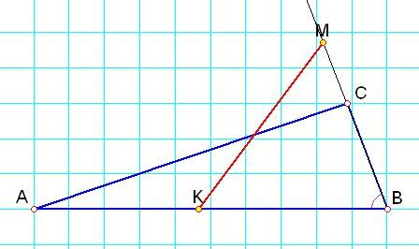
Задача 52. На стороні АВ трикутника АВС позначено точку К, а на продовженні сторони ВС за точку С – точку М. Знайдіть відрізок МК, якщо АВ=15см, ВС=7 см, АС=13 см, АК=8 см, МС= 3см.
Розв’язання
Відрізок КМ є стороною трикутника КМB, у якому сторони можна легко обчислити КВ=АВ–АК=15–8=7(см), ВМ=ВС+МС=7+3=10(см), а кут В є спільним для трикутників АВС та КМВ.
Знайдемо значення косинуса кута В з ΔАВС за відомими сторонами 15, 7 та 13см $\text{сos}β=\frac{а^{2}+с^{2}−b^{2}}{2\text{aс}}=\frac{7^{2}+{\text{15}}^{2}−{\text{13}}^{2}}{2∗7∗\text{15}}=\frac{\text{49}+\text{225}−\text{169}}{\text{210}}=\frac{\text{105}}{\text{210}}=0,5$ , ∠В=60⁰
Із трикутника КМВ маємо КМ²=КВ²+ ВМ² – 2*КВ*ВМ*cosВ=
=7²+10² –2*7*10*0,5 =49+100 – 70=79, AD=$\sqrt{\text{79}}$см
Відповідь. $\sqrt{\text{79}}$см

Задача 59. Сторони паралелограма дорівнюють 11 см і 23 см, а його діагоналі відносяться як 2 : 3. Знайдіть діагоналі паралелограма.
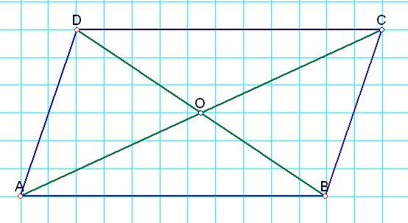
Розв’язання
Використаємо 3-ій наслідок з теореми косинусів, згідно з яким сума квадратів сторін паралелограма дорівнює сумі квадратів його діагоналей. За умовою AD=11см, АВ=23 см. Позначимо довжини діагоналей з врахуванням їх пропорційності як АС=3х, BD=2x. Маємо 2*(11² +23²)=(2х)² +(3х)² або
2*(121+529)=2*650=1300=4х² +9x² =13х² . Звідси х² =1300 : 13 =100, х=10
Тому АС=3*10=30(см), ВD=2*10=20(см)
Відповідь: 30 см і20 см
- Сприймання й усвідомлення нового матеріалу
Вивчення теореми синусів (за підручником або презентація)
Теорема. Сторони трикутника пропорційні синусам протилежних кутів.
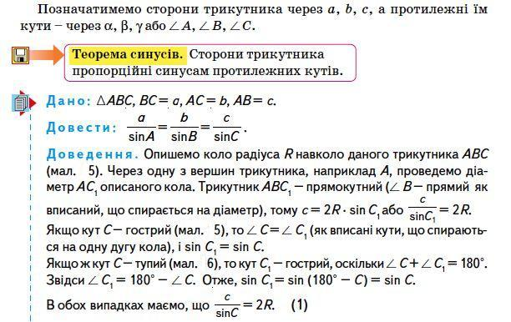

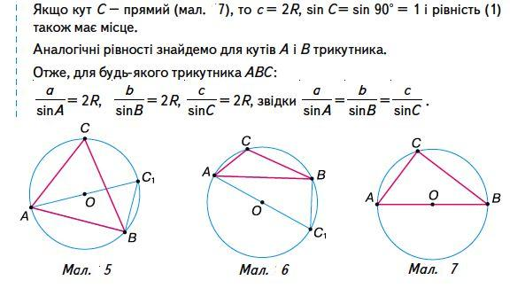

Наслідок. Радіус описаного навколо трикутника кола можна обчислити за формулою $R=\frac{a}{2\text{sin}α}$, де a – сторона трикутника, α – протилежний їй кут.
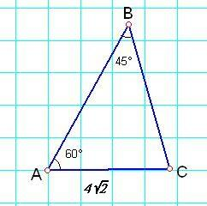
IV. Закріплення й осмислення вивченого матеріалу.
Розбір прикладів 1-2 розв‘язання задач на ст. 23
Колективне розв‘язування задач.
Задача 78. Знайдіть сторону ВС трикутника АВС, зображеного на рис.17.
Розв'язання Рис.17 За теоремою синусів $\frac{\text{АС}}{\text{sin}B}=\frac{\text{ВС}}{\text{sin}A}$ або $\text{ВС}=\frac{\text{АС}\text{*sin}{\text{60}}^{0}}{\text{sin}{\text{45}}^{0}}=4\sqrt{2}∗\frac{\sqrt{3}}{2}∗\frac{2}{\sqrt{2}}=4\sqrt{3}(\text{см})$
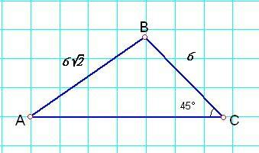
Задача 79. Знайдіть кут А трикутника АВС, зображеного на рис.18.
Розв'язання
За теоремою синусів $\frac{\text{АВ}}{\text{sin}С}=\frac{\text{ВС}}{\text{sin}A}$ або $\text{sin}A=\frac{\text{ВС}\text{*sin}{\text{45}}^{0}}{\text{АВ}}=\frac{6}{6\sqrt{2}}∗\frac{\sqrt{2}}{2}=\frac{1}{2}$
Так як ВС<AB, то ∠C > ∠A=30⁰ . Рис.18
Задача 88. Чи існує трикутник АВС такий, що sinA=0,4, AC=18см, ВС=6см ? Відповідь обґрунтуйте.
Розв'язання
За теоремою синусів $\frac{\text{АС}}{\text{sin}В}=\frac{\text{ВС}}{\text{sin}A}$ або $\text{sin}В=\frac{\text{АС}\text{*sin}А}{\text{ВС}}=\frac{\text{18}∗0,4}{6}=1,2$>1, що неможливо , бо значення синуса не може перевищувати 1.
Такий трикутник не може існувати.
Задача 89. У трикутнику DEF відомо, що DE=8см, sinF=0,16. Знайдіть радіус кола, описаного навколо трикутника DEF.
Розв'язання
За наслідком з теореми синусів маємо $\frac{\text{DE}}{\text{sin}F}=2R$ або $R=\frac{\text{DE}}{2\text{*sin}F}=\frac{8}{2∗0,\text{16}}=\text{25}(\text{cм})$
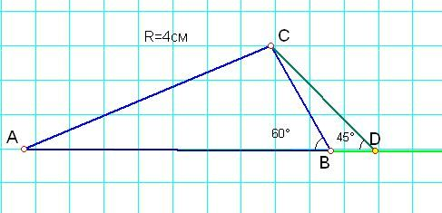
Задача 91. На продовженні сторони АВ трикутника АВС за точку В позначено точку D. Знайдіть радіус кола, описаного навколо трикутника АВD, якщо ∠АВС=60⁰, ∠АDС=45⁰ , а радіус кола, описаного навколо трикутника АВС, дорівнює 4 см.
Розв'язання
За наслідком з теореми синусів для ΔАВС маємо $\frac{\text{АС}}{\text{sin}В}=2R$ або
$\text{АС}=2R\text{*sin}B=2∗4∗\frac{\sqrt{3}}{2}=4\sqrt{3}(\text{см})$
Для ΔАСD маємо $R=\frac{\text{АС}}{2\text{sin}D}=\frac{4\sqrt{3}}{2∗\frac{\sqrt{2}}{2}}=2\sqrt{6}(\text{см})$

Домашнє завдання
Опрацювати матеріал §1, п.3, розібравши приклади 1-4. Виконати вправи 80, 81, 83 на ст. 25

Урок №7
Тема уроку. Розв’язування задач.
Мета уроку: формування вмінь учнів застосовувати теорему синусів і наслідок з неї до розв'язування задач.
Тип уроку: комбінований.
Наочність і обладнання: таблиця «Співвідношення між сторонами і кутами трикутника»
Вимоги до рівня підготовки: застосовують теорему синусів до розв'язування задач.
Хід уроку
І. Актуалізація опорних знань.
Формулювання теорем косинусів та синусів і наслідків з них
ІІ. Перевірка домашнього завдання
Перевірка правильності виконання домашнього завдання за записами, спроектованими на дошку, або на плакаті.
Задача 80. Знайдіть сторону АВ трикутника АВС, якщо АС=$\sqrt{6}$см, ∠В=120⁰, ∠С=45⁰
Розв'язання
За теоремою синусів $\frac{\text{АС}}{\text{sin}B}=\frac{\text{АВ}}{\text{sin}С}$ або $\text{АВ}=\frac{\text{АС}\text{*sin}{\text{45}}^{0}}{\text{sin}{\text{120}}^{0}}=\sqrt{6}∗\frac{\sqrt{2}}{2}∗\frac{2}{\sqrt{3}}=2(\text{см})$
Задача 81. У трикутнику АВС відомо, що АВ=12см, ВС=10см, sinA=0,2. Знайдіть синус кута С трикутника.
Розв'язання
За теоремою синусів $\frac{\text{АВ}}{\text{sin}С}=\frac{\text{ВС}}{\text{sin}A}$ або $\text{sin}С=\frac{\text{АВ}\text{*sin}А^{0}}{\text{ВС}}=\frac{\text{12}∗0,2}{\text{10}}=0,\text{24}$
Задача 83. У трикутнику МКР відомо, що КР=8см, ∠К=106⁰, ∠Р=32⁰. Знайдіть невідомі сторони трикутника.
Розв'язання
Знайдемо значення третього кута ∠М=180⁰– ∠К –∠Р=180⁰–106⁰–32⁰=42⁰
За теоремою синусів $\frac{\text{КР}}{\text{sin}М}=\frac{\text{МР}}{\text{sin}К}=\frac{\text{КМ}}{\text{sinP}}$ , тому $\text{МР}=\frac{\text{КР}\text{*sin}К}{\text{sin}М}=\frac{8∗0,\text{961}}{0,\text{669}}≈\text{11},\text{49}(\text{см})$
$$\text{КМ}=\frac{\text{КР}\text{*sin}Р}{\text{sin}М}=\frac{8∗0,\text{530}}{0,\text{669}}≈6,\text{34}(\text{см})$$
ІІІ. Розв’язування задач і вправ. Закріплення вивченого матеріалу
Детальний розбір прикладів 3-4 на ст.23-24
Задача87. . Знайдіть кут А трикутника АВС, якщо:
1) АС=2см, ВС=1 см, ∠В=135⁰
2) АС=$\sqrt{2}$см, ВС=$\sqrt{3}$см, ∠В=45⁰
Скільки розв‘язків у кожному з випадків має задача? Відповідь обґрунтуйте. Розв'язання
1) За теоремою синусів $\text{sin}A=\frac{\text{ВС}\text{*sin}{\text{135}}^{0}}{\text{АС}}=\frac{1}{2}∗\frac{\sqrt{2}}{2}=\frac{\sqrt{2}}{4}≈0,\text{353}$ , ∠A≈21⁰
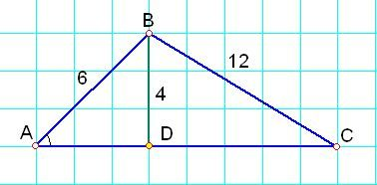
2) $\text{sin}A=\frac{\text{ВС}\text{*sin}{\text{45}}^{0}}{\text{АС}}=\frac{\sqrt{2}}{2}∗\frac{\sqrt{3}}{\sqrt{2}}=\frac{\sqrt{3}}{2}$ , ∠A=60⁰ або ∠A=120⁰
Задача98 . Дві сторони трикутника дорівнюють 6см і 12 см, а висота, проведена до третьої сторони, – 4см. Знайдіть радіус кола, описаного навколо трикутника.
Розв'язання
$R=\frac{а}{2\text{sin}α}$ , але $\text{sin}α=\text{sin}A=\frac{\text{ВD}}{\text{АВ}}=\frac{4}{6}=\frac{2}{3}$ , $R=\frac{\text{ВС}}{2\text{sin}А}=\frac{\text{12}}{2∗\frac{2}{3}}=9(\text{см})$
Задача 100 . Сторона трикутника дорівнює 24см, а радіус описаного кола – 8$\sqrt{3}$см. Чому дорівнює кут трикутника, протилежний даній стороні ?
Розв'язання
$R=\frac{а}{2\text{sin}α}$ , тому $\text{sin}α=\frac{а}{2R}=\frac{\text{24}}{2∗8\sqrt{3}}=\frac{\sqrt{3}}{2}$ , ∠A=60⁰ або ∠A=120⁰
Задача 105 . Основи рівнобічної трапеції дорівнюють 9см і 21см, а висота – 8см. Знайдіть радіус кола, описаного навколо трапеції.
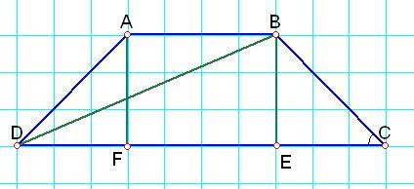
Вказівка. Шуканий радіус можна знайти як радіус кола, описаного навколо трикутника, сторонами якого є одна з основ, бічна сторона і діагональ трапеції. Розв'язання
$R=\frac{\text{BD}}{2\text{sin}С}$ , DF=EC=(DC–AB) : 2=
= (21–9):2=6 (см), DE=DC–EC=
=21–6=15(см)
З ΔВЕС ВС² =ВЕ²+ЕС²=8² +6² =
=64+36=100; ВС=10(см). З ΔDВЕ ВD² =ВЕ²+ЕD²=8² +15² =64+225=289; ВD=17(см)
$\text{sin}C=\frac{\text{ВЕ}}{\text{ВС}}=\frac{8}{\text{10}}=0,8$, $R=\frac{\text{BD}}{2\text{sin}С}=\frac{\text{17}}{2∗0,8}=\frac{\text{85}}{8}=\text{10}\frac{5}{8}=\text{10},\text{625}$
IV. Підсумок уроку. Повторюємо!
Задача 115. Розв‘яжіть прямокутний трикутник:
- за двома катетами а=7см і b=35 см;
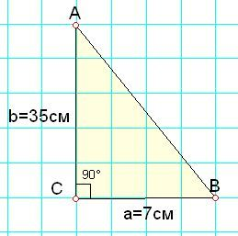
- за гіпотенузою с=17 см і катетом а=8 см;
- за гіпотенузою с=4см і гострим кутом α=50⁰;
- за катетом а=8см і протилежним кутом α=42⁰.
Розв‘язання
1) $с=\sqrt{a^{2}+b^{2}}=\sqrt{7^{2}+{\text{35}}^{2}}=\sqrt{\text{49}+\text{1225}}=\sqrt{\text{1274}}≈\text{35},\text{69}$
$\text{tgB}=\frac{\text{АС}}{\text{ВС}}=\frac{\text{35}}{7}=5$, ∠В=78⁰ 41/ ≈79⁰;
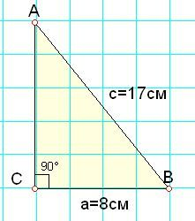
∠А=90⁰– ∠В=90⁰ –79⁰ =11⁰

2) $b=\sqrt{с^{2}−a^{2}}=\sqrt{{\text{17}}^{2}−8^{2}}=\sqrt{\text{289}−\text{64}}=\sqrt{\text{225}}=\text{15}$
$\text{cos}B=\frac{\text{ВС}}{\text{АВ}}=\frac{8}{\text{17}}≈0,\text{4706}$, ∠В=61⁰ 56/ ≈62⁰
∠А=90⁰– ∠В=90⁰ –62⁰ =28⁰
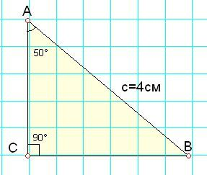
3) a=c*sinα=4*sin50⁰ =4*0,766=3,064≈3,06;
b=c*cosα=4*cos50⁰ =4*0,643=2,572≈2,57;
∠B=90⁰– ∠A=90⁰ –50⁰ =40⁰

4) ∠B=90⁰– ∠A=90⁰ –42⁰ =48⁰
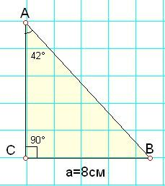
b= a*tgB=8*tg48⁰=8*1,111=8,888≈8,89;
$$с=\frac{а}{\text{sin}α}=\frac{8}{\text{sin}{\text{42}}^{0}}=\frac{8}{0,\text{669}}≈\text{11},\text{96}$$

V. Домашнє завдання
Опрацювати матеріал §1, п.3
Розв‘язати задачі 90, 99 на ст. 26-27

Урок №8
Тема уроку Основні задачі на розв’язування трикутників.
Мета уроку: ознайомити учнів з основними задачами розв'язування трикутників
Тип уроку: комбінований.
Наочність і обладнання: таблиця «Співвідношення між сторонами і кутами трикутника»
Вимоги до рівня підготовки: описують основні випадки розв‘язування трикутників та алгоритми їх розв'язування
Хід уроку
І. Перевірка домашнього завдання
Перевірка правильності виконання домашнього завдання за записами, спроектованими на дошку, або на плакаті
Задача 90 . Радіус кола, описаного навколо трикутника МКР, дорівнює 5см, sinM=0,7. Знайдіть сторону КР.
Розв'язання
$R=\frac{а}{2\text{sin}α}$ , тому a=2Rsinα=2*5*0,7=7 (см)
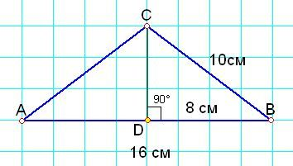
Задача99 . Знайдіть радіус кола, описаного навколо рівнобедреного трикутника з основою 16 см і бічною стороною 10 см. .
Розв'язання
AD=BD=AB:2=16:2=8(см). З Δ BCD $\text{CD}=\sqrt{{\text{ВС}}^{2}−{\text{BD}}^{2}}=\sqrt{{\text{10}}^{2}−8^{2}}=\sqrt{\text{100}−\text{64}}=\sqrt{\text{36}}=6$
$R=\frac{b}{2\text{sin}β}$, але $\text{sin}β=\text{sin}В=\frac{\text{СD}}{\text{ВС}}=\frac{6}{\text{10}}=0,6$ , $R=\frac{\text{АС}}{2\text{sin}В}=\frac{\text{10}}{2∗0,6}=\frac{\text{25}}{3}=8\frac{1}{3}(\text{см})$
ІI. Самостійна робота (на кресленнях) на 5-8 хв. (4 варіанти )(Додаток 1)
Після роботи відбувається взаємоперевірка з записом розв‘язання на дошці для обох варіантів. Робота учнів біля дошки, що демонструють розв‘язки оцінюється додатковими балами.
ІIІ. Поетапне сприйняття й усвідомлення нового матеріалу
Розбір чотирьох типів задач із підручника (або перегляд презентації з задачами із підручника М.Бурди) (Додаток 2)
ІV. Колективне розв‘язування задач
Задача 116 (1) Розв‘яжіть трикутник за стороною і двома кутами: а=10см, β=20⁰, γ=85⁰
Розв‘язання
∠А=α=180⁰ –β–γ=180⁰ –20⁰–85⁰=75⁰ ; $b=\frac{а\text{*sin}β}{\text{sin}α}=\frac{\text{10}\text{*sin}{\text{20}}^{0}}{\text{sin}{\text{75}}^{0}}=\frac{\text{10}∗0,\text{342}}{0,\text{966}}≈3,\text{54}$
$$с=\frac{а\text{*sin}γ}{\text{sin}α}=\frac{\text{10}\text{*sin}{\text{85}}^{0}}{\text{sin}{\text{75}}^{0}}=\frac{\text{10}∗0,\text{996}}{0,\text{966}}≈\text{10},\text{31}$$
Задача 118 (1) Розв‘яжіть трикутник за двома сторонами і кутом між ними: b=18см, c=22см, α=76⁰.
Розв‘язання
a² =b²+c² –2bc*cosα=18²+22²–2*18*22*0,242=324+484–191,664=616,336;
$а=\sqrt{\text{616},\text{336}}≈\text{24},\text{83}$; $\text{cos}β=\frac{a^{2}+с^{2}−b^{2}}{2\text{ас}}=\frac{\text{616},\text{336}+\text{484}−\text{324}}{2∗\text{24},\text{83}∗\text{22}}=\frac{\text{776},\text{336}}{\text{1092},\text{52}}≈0,\text{7106}$
β=44⁰43/ ≈45⁰, ∠C= γ =180⁰ –β–α=180⁰ –45⁰–76⁰=59⁰ .
Задача 120 (1) Розв‘яжіть трикутник за трьома сторонами : а=4см, b=5см, c=7см.
Розв‘язання
$\text{cos}α=\frac{b^{2}+с^{2}−а^{2}}{2\text{bс}}=\frac{\text{25}+\text{49}−\text{16}}{2∗5∗7}=\frac{\text{58}}{\text{70}}≈0,\text{829}$ , α ≈ 34⁰ $\text{cos}β=\frac{a^{2}+с^{2}−b^{2}}{2\text{ас}}=\frac{\text{16}+\text{49}−\text{25}}{2∗4∗7}=\frac{\text{40}}{\text{56}}≈0,\text{714}$, β≈44⁰
∠C= γ =180⁰ –β–α=180⁰ –44⁰–34⁰=102⁰ .
Задача 122 (1) Розв‘яжіть трикутник, у якому а=10см, b=3cм, β=10⁰, α– гострий;
Розв‘язання
$\text{sin}α=\frac{а\text{*sin}β}{b}=\frac{\text{10}∗0,\text{174}}{3}=0,\text{580}$, ∠А=α≈35⁰ ∠С= γ =180⁰ –β–α=180⁰ –10⁰–35⁰=135⁰ ; $с=\frac{а\text{*sin}γ}{\text{sin}α}=\frac{\text{10}\text{*sin}{\text{135}}^{0}}{\text{sin}{\text{35}}^{0}}=\frac{\text{10}∗0,\text{707}}{0,\text{580}}≈\text{12},\text{19}$
Задача 122 (2) Розв‘яжіть трикутник, у якому а=10см, b=3cм, β=10⁰, α– тупий;
Розв‘язання
$\text{sin}α=\frac{а\text{*sin}β}{b}=\frac{\text{10}∗0,\text{174}}{3}=0,\text{580}$, ∠А=α≈145⁰ ,∠С= γ =180⁰ –β–α=180⁰ –10⁰–145⁰=25⁰ $с=\frac{а\text{*sin}γ}{\text{sin}α}=\frac{\text{10}\text{*sin}{\text{25}}^{0}}{\text{sin}{\text{145}}^{0}}=\frac{\text{10}∗0,\text{423}}{0,\text{580}}≈7,\text{29}$

V. Домашнє завдання
Опрацювати матеріал §1, п.4, розібрати чотири типи задач, звернути особливу увагу на приклад 4. Розв‘язати задачі 117, 119, 121 (на 2 варіанти) на ст. 32
VІ. Підбиття підсумків уроку.
Запитання до класу
- Що означає розв‘язати трикутник?
- Які є основні типи задач на розв‘язування трикутників?

Додаток 1
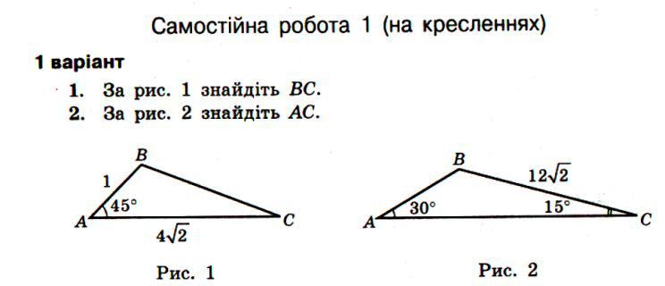
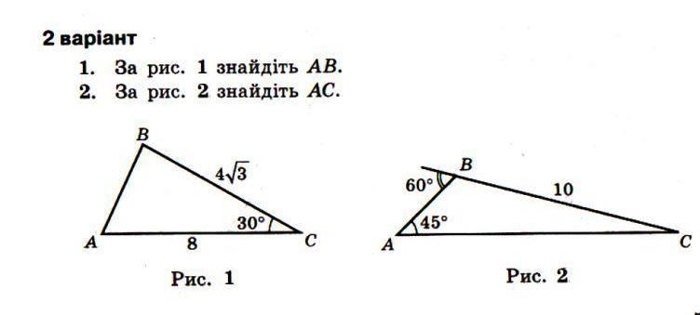
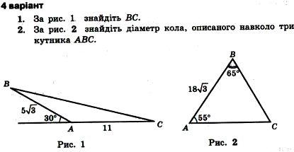
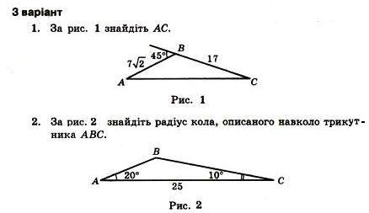

Додаток 2
